- Afrique - introduction : Géographie et histoire
1.1. Géographie
L’Afrique, le berceau de l’Homo sapiens, est un méga-continent avec une superficie de 30 0665 000 km² qui équivaut à 20% de la surface des terres émergées. L’Afrique n’est pas un bloc unique ou un continent homogène et uniforme, ce qui explique que certains auteurs préfèrent parler « des Afriques » pour désigner les différents ensembles politico-historiques ou ethnico-culturels du continent.
Actuellement l’Afrique regroupe 52 pays et territoires, le Soudan du Sud étant le dernier état qui a émergé de la guerre civile et qui s’est détaché du régime autoritaire de Khartoum par référendum en 2011. Malheureusement le dernier né sera aussi le pays le plus pauvre de la planète malgré ses grosses réserves pétrolières. 90% de la population vit avec moins de 1 dollar par jour, un enfant sur dix meurt avant 5 ans, l’analphabétisme est la règle et la mortalité maternelle est la plus élevée au monde.
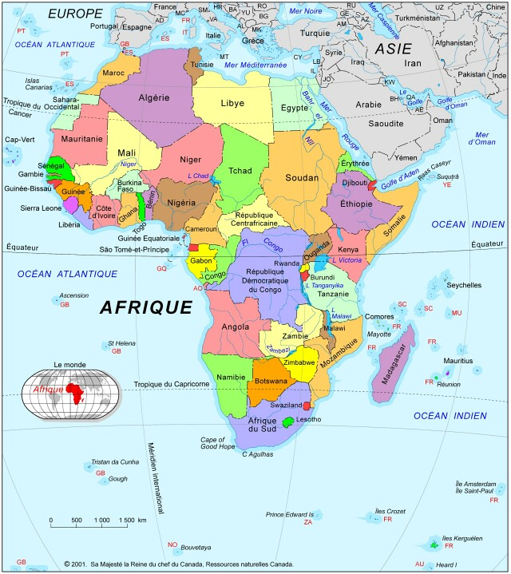
Source: http://www.mantaleau.fr/IMAGES/ N2_photos_ FR/continent_Afrique.jpg
On distingue l’Afrique du Nord ou l’Afrique blanche, majoritairement peuplée de Berbères et d’Arabes qui pour la plupart du temps sont musulmans, et l’Afrique subsaharienne ou l’Afrique noire, située sous le désert du Sahara et majoritairement peuplée de noirs. Cette seconde partie du continent peut être divisée à nouveau en Afrique de l’Ouest et l’Afrique centrale, principalement francophone, et l’Afrique de l’Est ou orientale et l’Afrique du Sud ou australe principalement anglophone avec des enclaves lusophones comme l’Angola ou le Mozambique.
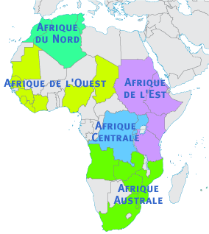
La bande de territoires marquant la transition entre le domaine saharien au Nord et les savanes au Sud s’appelle le sahel et vient de l’arabe ساحل qui signifie côte ou frontière. Cette zone directement au Sud du Sahara s’étend de l’Atlantique à l’Ouest jusqu’à la mer Rouge à l’Est.
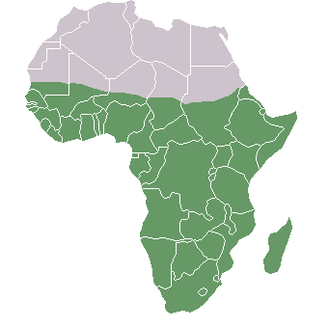  Source: [http://upload.wikimedia.org/wikipedia/ commons/8/ 80/Sub-Saharan-Africa.png] | 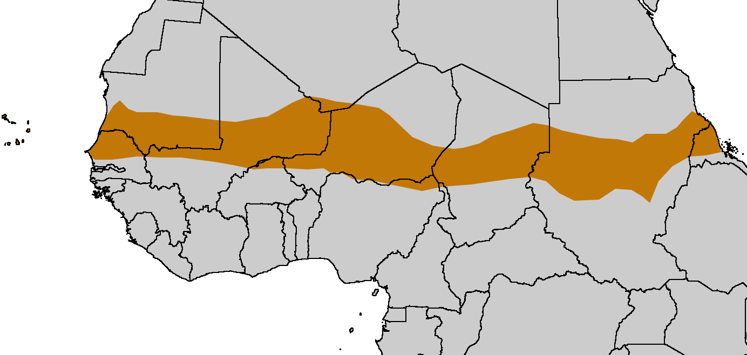  Source: [http://upload.wikimedia.org/wikipedia/commons/d/d1/ Sahel_Map-Africa_rough.png]

Au niveau de la population, l’Afrique est le deuxième continent le plus peuplé après l’Asie avec environ 1 milliard d’habitants en 2011 et une forte croissance démographique due à un taux de natalité brut environ 4 fois supérieur à l’Europe (38/11 pour 1 000 habitants).
Sujets d’étude :
- Quelle est la superficie de votre pays d’origine et de la France par rapport au continent africain ?
- Quels arguments peut-on avancer pour parler plutôt « des Afriques » que de parler « de l’Afrique ?
- Cherchez un synonyme dans le texte pour désigner l’ »Afrique blanche » et l’ »Afrique noire ». Par quel phénomène naturel ces deux parties de l’Afrique sont-elles spéparées ? Cherchez un synonyme pour l’ »Afrique australe » et l’ »Afrique orientale ».
- Que signifie le mot sahel ?
- Quel est le taux de natalité en France / dans votre pays d’origine ?

Commentaire / discussion :
- Commentez l’énoncé « L’Afrique est le berceau de l’Homo sapiens. Partagez-vous cette thèse ?
- Selon votre avis, quels sont les problèmes résultant de l’explosion démographique en Afrique ? Dressez une liste avec des affirmations/thèses dont vous discuterez en plenum. En même temps il s’agira de réféchir sur des mesures à entreprendre pour rémédier à ces problèmes.

Micro-tâches :
- Essayez de déterminer quels sont les pays de l’Afrique de l’Ouest qui ne sont pas francophones. Quels pays font partie de l’Afrique centrale ?
- Recherchez des pays lusophones en Afrique.

Macro-tâche :
- Faites une petite recherche sur le dernier né des états africain « le Soudan du Sud » et exposez quelques détails de votre choix en plenum (situation géographique, régime politique et économique, colonisation, décolonisation, guerre civile, la situation des enfants et des jeunes).

1.2. Histoire
« Tant que les lions n’auront pas leurs propres historiens, les histoires de chasse continueront de glorifier le chasseur. » Proverbe africain
L’Afrique du Nord a d’abord été sous l’emprise des Phéniciens qui ont fondé la ville de Carthage vers 1 200 avant J.-C. près du site actuel de Tunis, puis des Romains qui y ont installé leur pouvoir pendant 5 siècles à partir de la chute de Carthage en 146 avant J.-C. jusqu’au déclin de l’Empire romain et la chute de Rome en 476. Après la mort du prophète Mahomet en 632 la conquête arabo-musulmane s’étendra jusqu’au Maghreb, aux côtes espagnoles et à Poitiers où l’invasion des musulmans sera freinée par les troupes francs de Charles Martel lors de la bataille de Poitiers en 732.
L’évolution de l’Afrique noire est beaucoup moins connue avec le développement d’empires comme celui du Ghana, du Mali ou encore l’empire Zoulou en Afrique du Sud, et les royaumes des Grands Lacs, d’Abyssinie, le royaume du Kongo, du Bénin, de Madagascar et bien d’autres.
Le déclin de la période arabo-musulman et arabo-berbère en Afrique du Nord ainsi que l’exploitation, puis l’occupation des territoires subsahariennes par des puissances étrangères commence à la fin du moyen-âge avec la pénétration des Européens et les traites esclavagistes qui ravageront l’Afrique pendant presque quatre siècles jusqu’à l’abolition de l’esclavage en 1848 par Victor Schœlcher. Ensuite l’Afrique sera l’objet de la colonisation par les puissances européennes (Espagne, Portugal, Pays-Bas, Angleterre, France) qui se partageront le continent au cordeau par le formatage colonial lors du congrès de Berlin en 1885. L’Afrique étant considérée comme une terre sans maître (terra nullius) due à l’idéologie impérialiste d’une race blanche, supérieure, qui voulait civiliser et christianiser les races inférieures comme le prétendait le républicain français Jules Ferry lors de son discours à l’Assemblée le 28 juillet 1885, tout le continent sera envahi, assujetti, mutilé et morcelé arbitrairement sans qu’on tienne compte des coutumes, des traditions ou des croyances des ethnies qui y vivaient depuis des siècles.
Malgré la décolonisation qui se fera progressivement de 1936 à 1977, la plupart des pays africains, officiellement indépendants, mais vivant sous la tutelle néocoloniale des multinationales et des réseaux secrets de l’Occident, n’ont jamais accédé à l’autonomie et la démocratie. Ils continuent à être gouvernés par des autocrates et des clans de famille possédés par l’idée du pouvoir qu’ils ne veulent pas partager avec le peuple par des élections libres et non truquées.
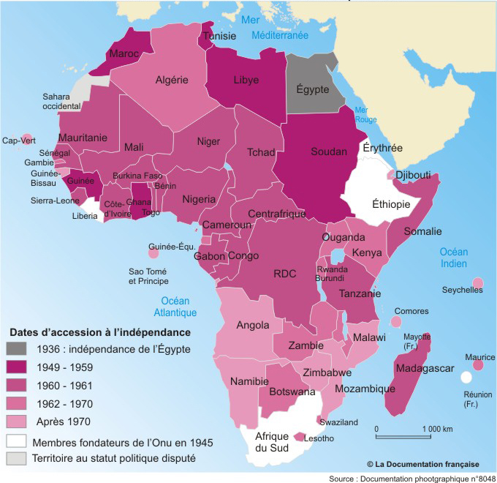

Source : La Documentation française [http://www.ladocumentationfrancaise.fr/dossiers/afrique-subsaharienne-decolonisation-mondialisation/img/afrique-frontiere.jpg]
Remplissez le tableau en respectant l’ordre chronologique des événements historiques :

Phéniciens ; Charles Martel ; Chute de Carthage 200 avant J.-C. ; Mahomet ; Bataille de Poitiers 732

Fondation de Carthage 1 200 avant J.-C.
Romains
Conquête arabo-musulmane

Sujets d’étude :
- Quelles sont les nations qui envahiront l’Afrique à partir de la fin du moyen-âge ?
- Combien de temps dura la traite esclavagiste ?

Commentaire / discussion :
- Explicitez le proverbe africain « Tant que les lions n’auront pas leurs propres historiens, les histoires de chasse continueront de glorifier le chasseur. »
- Pourquoi la décolonisation n’a pas amené la liberté et la démocratie dans les pays africains.
- Pourquoi, à votre avis, l’évolution de l’Afrique subsaharienne est beaucoup moins connue que le développement des pays de l’Afrique du Nord. Formulez des hypothèses.
- Que fut décidé à la conférence de Berlin ?

Micro-tâche :
- Faites une petite recherche sur la biographie de Victor Schœlcher et présentez ce personnage célèbre.

2. Le paradoxe africain
L’Afrique est un paradoxe : c’est un continent riche peuplé d’une majorité de pauvres. Le continent est doté de toutes les ressources qui normalement font la richesse d’un pays et le bonheur de ses habitants : or, diamant, gaz, pétrole, charbon, platine, chrome, fer, cuivre, nickel, uranium, étain, cobalt, plomb, zinc, etc. Cependant tous ces trésors sont convoités par les pays industrialisés et émergeants qui se ruent sur les matières premières dont l’Afrique déborde pour satisfaire les besoins de l’industrie d’une société d’aisance et de consommation et le pactole ne profite guère à l’amélioration du niveau de vie de la population autochtone.
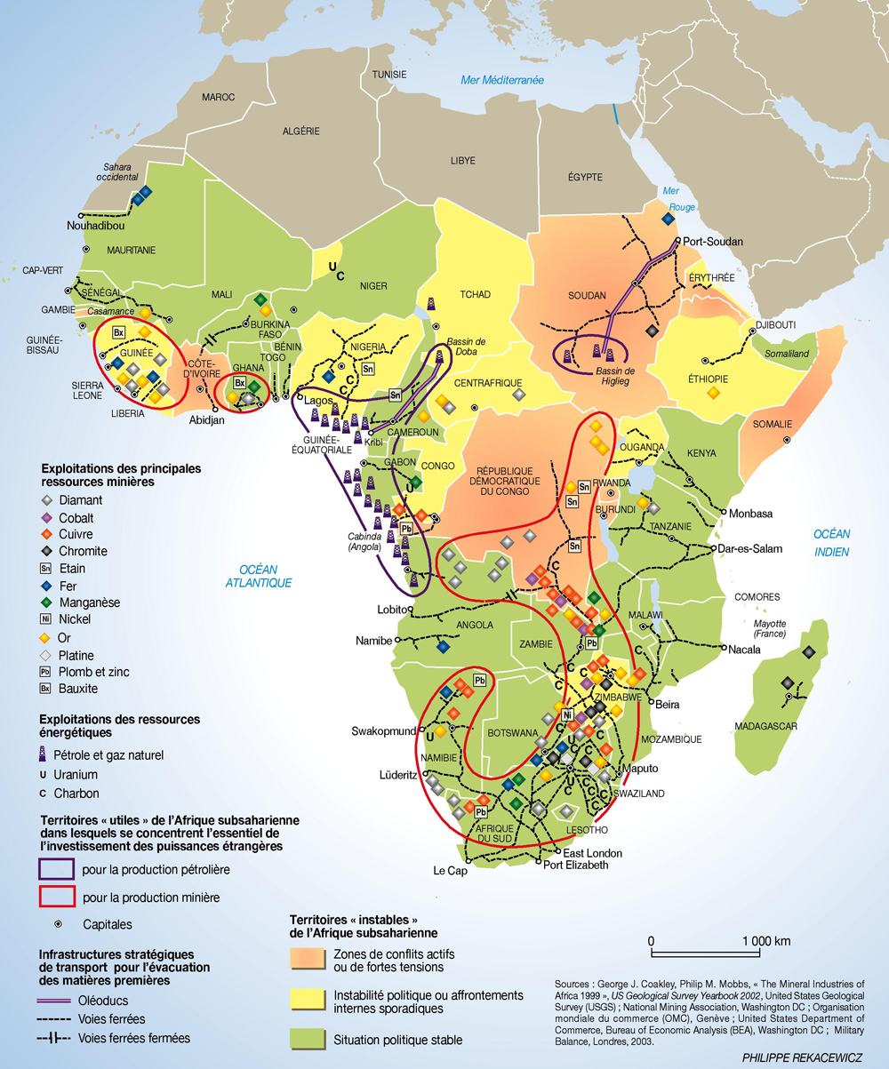
[Source : http://www.cartografareilpresente.org/IMG/jpg/afriqueutile.jpg]
Malgré ses richesses abondantes l’Afrique est en même temps le plus pauvre des cinq continents (mis à part l’Afrique du Nord et l’Afrique du Sud) qui souffre d’une anémie chronique et sordide parce que la plupart des pays du continent sont exploités, voire pillés par les grandes multinationales des puissances étrangères. Les dirigeants dont certains battent des records de longévité au pouvoir par le concours de l’armée sont généralement des dictateurs qui profitent de cette alliance voilée.
C’est par des fraudes électorales que ces pays se maquillent d’une démocratie de façade tandis que les patriarches sans scrupules de droit quasi divin s’enrichissent personnellement aux dépens de l’appauvrissement et de la dégradation du peuple qui est martyrisé par les généraux et tenu à l’écart de l’ascension social par le manque d’accès aux études et aux savoirs, et par ce fait aux positions charnières de l’économie et de la politique du pays. Cette corruption des régimes en place où les clans de famille s’approprient toute la fortune du pays mine les fondements de l’Etat et a pour corollaire la désagrégation du tissu social qui empêche la liberté de germer pour faire éclore une économie équitable et durable.
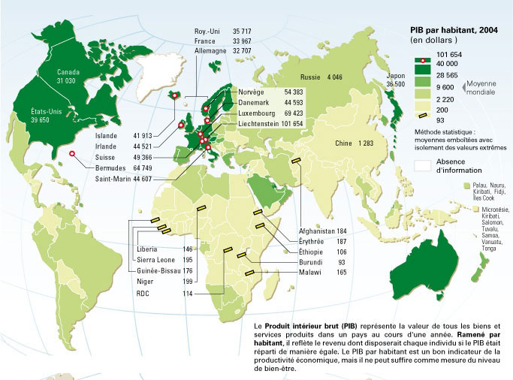
Source: La Documentation française [http://www.ladocumentationfrancaise.fr/dossiers/afrique-subsaharienne-decolonisation-mondialisation/cartes.shtml]
Malgré la tentation de démocratisation de certains États dans les années 1990 après la chute du Mur de Berlin et la fin de la guerre froide la plupart des pays sont revenus au point de départ de leur népotisme avec la bienveillance de l’Occident qui cependant n’ose plus affirmer la prééminence de sa civilisation.
C’est à la fin de l’année 2010 et au début de l’année 2011 que le vent de liberté s’est levé à nouveau pour faire bouger les plaques tectoniques, attisé par une jeunesse exaspérée par le manque de liberté et l’omniprésence du chômage qui laisse exploser sa colère en Tunisie, puis en Égypte pour atteindre l’Algérie, la Lybie, … La chute des despotes Ben Ali et Moubarak embrase l’espoir démocratique de toute une région et fait apparaître des lumières à l’horizon qui illuminent les réseaux cachés d’un pouvoir dépravé. Cependant la France et bien d’autres pays du monde qui à l’heure actuelle encouragent à la révolte et acclament les mouvements contestataires ont ménagé encore hier ces mêmes dictateurs mégalomanes qui souffrent d’une hypertrophie de leur ego.
Ne soyons pas aveugle et rappelons que Khomeyni, le fondateur de la théocratie iranienne, fut accueilli par Giscard, que l’Irak fut le plus cher allié de la France et que Mitterrand flattait un Kadhafi terroriste qui parlait de « son ami Chirac » avant de venir en 2008 planter sa tente devant l’Elysée sur invitation de Nicolas Sarkozy. La Françafrique, c’est 50 ans d’interventions militaires françaises en Afrique. Les coups d’Etat organisés en Afrique par les services secrets d'anciennes puissances coloniales pour maintenir au pouvoir des dictateurs servant l’intérêt national sont responsables, au moins en partie, de la longévité des patriarches au pouvoir.
Et personne au monde n’aurait été au courant de la torture d’opposants dans les sous-sols des palais pendant que les présidents signaient de juteux contrats pour faire prospérer leur propre économie ? Quelle maigre offrande notre vice fait-il maintenant à la vertu ? Ce ne sont pas les Occidentaux qui ont contribué à l’éviction des tyrans et ce ne sont pas eux non plus qui ont diffusé le ferment libertaire dans le Moyen-Orient et les pays du soleil levant ! Et ceux qui demandent une intervention armée de l’Occident, le font-ils pour protéger les vies humaines et pour défendre la liberté ou pour terminer une crise qui fait flamber les cours du pétrole ?
Dans l’éditorial du magazine « Le Point » du 3 mars 2011 Claude Imbert soulève la question si le « printemps arabe » n’aura pas pour conséquence l’» automne européen «, vu notamment la croissance anémique d’une France dont la balance commerciale est en berne et ou la semaine des 35 heures a conduit à la paupérisation de l’Etat pendant les trente années piteuses (1981-2011). Jean-Pierre Chevènement, ancien ministre de l’Éducation nationale et ministre de la Défense sous la présidence de François Mitterrand, dresse le même bilan sinistre de la nation dans son livre La France est-elle finie ? en se demandant si la France va « devenir un simple parc d’attractions, à l’extrémité occidentale d’une Europe elle-même marginalisée ? »

« La réalité, la voici : la France tolère à deux heures d’avion une bien douce dictature dont le président a été élu en 1989 et 1994 par plus de 99% des suffrages… Même ensoleillé, le régime tunisien n’a rien à envier, sur le plan du culte de la personnalité, à ceux de l’Irakien Saddam Hussein ou le Serbe Slobodan Milosevic : libertés émasculées, dérives mafieuses de l’entourage du chef de l’Etat, érosion du débat politique, décrépitude de la société civile. La Tunisie est devenue un pays totalitaire…. Quelques pseudo-partis d’opposition jouent les utilités ; enfin le culte du général Ben Ali atteint des niveaux surréalistes… Les journalistes, quant à eux, ont été totalement mis au pas. Soporifique, émasculée, la presse n’est là que pour encenser le président et son gouvernement.

Beau, Nicolas/ Tuquoi, Jean-Pierre (2002/2011) : Notre ami Ben Ali : L’envers du miracle tunisien. Paris : La Découverte /Poche, p. 15-16.

Sujets d’étude :
- En quoi consiste le paradoxe africain.
- Pourquoi le continent africain est-il tant convoité par les pays industrialisés ?
- Quels problèmes le peuple doit-il affronter ? Enumérez quelques exemples.
- Décrivez la situation politique telle qu’elle se présente au début de l’année 2011 en Afrique du Nord.
Commentaire / discussion :
- Comment expliquez-vous la « longévité » des dictateurs africains au pouvoir.
- Analysez l’énoncé « Quelle maigre offrande notre vice fait-il maintenant à la vertu ? »
- Trouvez des exemples dans le cadre de conflits internationaux de la dernière décennie ou selon les principes de la Charte des Nations unies a) une intervention miliaire aurait dû s’imposer ; b) une intervention militaire n’a pas été justifiée.

Micro-tâches :
- Définissez le terme « népotisme » dans le contexte de la politique africaine.
- Définissez le terme Françafrique et donnez quelques exemples pour en illustrer le fonctionnement.

Macro-tâche :
- Faites une recherche sur la « révolution de jasmin » en 2011.

3. La situation des enfants
3.1. Le travail des enfants

« Chaque minute qui passe, un enfant disparaît. Combien pourraient être sauvés ? Un grand nombre, c’est certain. Si seulement on pouvait leur envoyer de la nourriture, des médicaments plus efficaces. Si seulement on éprouvait à leur égard un sentiment de compassion, de solidarité. Mais la société dans laquelle nous évoluons a d’autres soucis. Elle veut des armes plus meurtrières mais l’arme la plus visible et la plus meurtrière est la faim. »

12 JUIN 2010: journée mondiale contre le travail des enfants

« Dans le monde, 250 millions d'enfants, soit un enfant sur 7, dès l'âge de 4 ans parfois, sont astreints à des travaux forcés en violation de leurs droits fondamentaux à la liberté, à l’éducation, à la santé et aux loisirs. Plus de la moitié sont exposés aux pires formes de travail dans un environnement dangereux, comme esclaves ou dans des activités illicites, trafic de drogue, prostitution ou conflits armés en enfants-soldats.

Relisons à ce propos l’article 9 de la Déclaration des Droits de l'Enfant, rédigée en 1959.
L'enfant doit être protégé contre toute forme de négligence, de cruauté et d'exploitation, il ne doit pas être soumis à la traite, sous quelque forme que ce soit.
L'enfant ne doit pas être admis à l'emploi avant d'avoir atteint un âge minimum approprié; il ne doit en aucun cas être astreint ou autorisé à prendre une occupation ou un emploi qui nuise à sa santé ou à son éducation, ou qui entrave son développement physique, mental ou moral. »

19 novembre : Journée mondiale pour la prévention des abus envers les enfants

« Chaque année
- plus d'un million d'enfants sont amenés de force sur le marché du sexe.
- Presque chaque jour de nouveaux cas d'abus et de maltraitance envers les enfants, auxquels des employés d'institutions internationales respectées se sont également trouvés mêlés.
- L'augmentation des mesures préventives, l'amélioration des techniques de protection, la sensibilisation de l'opinion publique et l'encouragement des dénonciations nous apparaissent clairement comme la manière la plus intelligente et efficace d'aborder le problème.
- 250 millions d’enfants âgés de 5 à 14 ans travaillent
- 100 millions accomplissent des travaux pénibles et dangereux
- 3 millions d’enfants, en majorité des filles, sont victimes d’exploitation sexuelle
- 121 millions d’enfants d’âge scolaire qui restent en dehors de l’école. »

Actuellement il y a plus de deux milliards d’enfants qui vivent sur terre, dont 250 millions de moins de 15 ans seraient mis au travail. Parmi les enfants économiquement actifs 95% vivent dans les pays en développement, et c’est en Afrique que le nombre d’enfants au travail est le plus élevé avec 41%. Et pire encore, le chiffre en Afrique continue à augmenter. Selon les prévisions du Bureau international du travail le chiffre d’enfants actifs devrait passer de 80 millions d’enfants en 1997 à 100 millions en 2015. « Les chiffres de 200 millions d’enfants esclaves et de 300 millions pour la main-d’œuvre enfantine, avancés respectivement par l’UNICEF et la Fédération Abolitionniste Internationale, sont des plus inquiétants. »
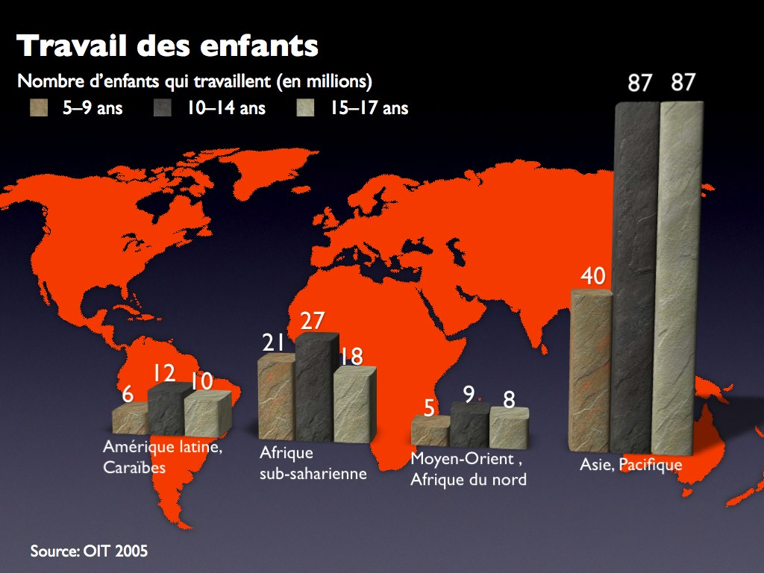
[Organisation internationale du travail - Source : http://www.sah.ch/data/CFCB5D37/Grafik_f.008.jpg]

Commentaire / discussion :
- Commentez le graphique de l’Organisation internationale du travail.
- Commentez le texte tiré de l’article d’Elie Wiesel : « Quel nouveau siècle pour nos enfants ? » qui se trouve au début du chapitre : « Chaque minute qui passe… est la faim. »
- Dressez une liste avec des « propositions pour une nouvelle politique de l’enfance » en référence au titre du livre de Marie-Thérèse Hermance « Les enfants d’abord « ; puis discutez des problèmes reliés aux thèses énoncées.
- Imaginez des exemples concrets qui mettent en relief la violation des droits fondamentaux des enfants à la liberté, à l’éducation, à la santé et aux loisirs.

Sujets d’étude :
- Quel est le nombre d’enfants qui vivent sur notre planète ? Combien en sont astreints au travail ? Quelle est la situation actuelle en Afrique et quelles sont les perspectives pour l’avenir. Rédigez un petit commentaire personnel sur les données.

Micro-tâche :
- Faites une recherche internet pour savoir quel est le nombre d’habitants sur notre planète ? Quels sont les pronostiques pour 2020 et 2050 ?

Malgré la reprise économique à travers le monde en 2010 et 2011 des centaines de millions d’enfants continuent de mener une vie difficile et dangereuse qui se termine, hélas, souvent prématurément. Ces pauvres malheureux qui font partie de la « caste des abandonnés » et des « sans assistance » semblent être exclus du progrès et ne bénéficient pas de la prospérité du monde moderne. Bien au contraire, le processus de mondialisation aggrave encore leur marginalisation notamment dans les états économiquement faibles ou le pouvoir despotique des dirigeants tolère la déchéance sociale et la forte mortalité chez les enfants.
Ainsi les enfants d’Afrique subsaharienne par exemple sont davantage victimes de la maladie, de la pauvreté, de la guerre et de la famine. Ils sont les plus mal lotis du monde et l’écart qui existe avec les autres continents ne fait qu’augmenter. Un Africain sur trois souffre de malnutrition et le taux de mortalité des enfants de moins de 5 ans en Afrique subsaharienne est plus de deux fois supérieur au taux moyen dans le monde et près de 30 fois supérieur à celui des pays développés. Une femme sur 13 en Afrique meurt pendant la grossesse ou en couches alors que dans les pays industrialisés la proportion est d'une femme sur 4 085. Le pourcentage d’enfants vaccinés contre les maladies souvent mortelles comme la diphtérie, la coqueluche et le tétanos reste également très faible avec seulement 46%.
Le travail des enfants semble souvent être le seul remède contre la paupérisation des familles et la seule voie de survie de nombreux enfants. Pourtant les activités exercées par plus de 200 millions d’enfants nuit à leur développement mental, physique et émotionnel. Les activités de façade (vendeuses ambulantes, domestiques, petits gardiens) masquent souvent un travail illégal dans la prostitution ou un autre secteur informel.
Commentaire / discussion :
- Explicitez ce que vous entendez par la « caste des abandonnés » et des « sans assistance ». Est-ce qu’une telle « caste » existe aussi dans votre pays ? Décrivez-la.
- À votre avis, que faudrait-il entreprendre pour améliorer la situation ?
- Comment expliquez-vous que la reprise économique n’a eu guère d’impacte sur l’amélioration de la condition de vie dans les pays pauvres ?

Sujet d’étude :
- Décrivez la situation des enfants en Afrique subsaharienne. Quels sont les chiffres ou données qui vous choquent particulièrement ?
- Qu’entendez-vous par les « activités de façade » ?

A l’aube du 3ème millénaire une nouvelle forme d’esclavage voit le jour dans les grandes plantations industrielles d’Afrique de l’Ouest et Centrale, et cette fois-ci les enfants africains sont utilisés comme main-d’œuvre corvéable par les négriers africains eux-mêmes qui exploitent les enfants comme une marchandise. Olenka Frenkiel rapporte que « chaque année « quelques 200.000 enfants des régions les plus pauvres d’Afrique sont vendus comme esclaves » ce qui nous rappelle le commerce triangulaire de la honte du 16ème au 19ème entre l’Europe, l’Afrique et les Amériques qui traitera les hommes, femmes et enfants comme des « biens meubles » (Code Noir de 1685, art. 44) et fera plusieurs millions de morts.
Malgré la Déclaration des droits de l’enfant de l’ONU (1959), la ratification de la Convention internationale des Droits de l’Enfant (1989) par la presque totalité des pays de la planète, la participation de 71 chefs d’États au premier Sommet Mondial pour l’Enfance en 1990 et la Charte Africaine des droits et du bien-être de l'enfant, adoptée en juillet 1990 par l’Organisation de l'Unité Africaine (OUA) qui rappelle suite à ce sommet que « l'enfant occupe une position unique et privilégiée dans la société africaine » la plupart des promesses de prendre des mesures immédiates et efficaces sont restées lettres mortes. Et aucun pays ne semble échapper à ce phénomène mondial du travail des enfants.
Rappelons que selon le rapport du Bureau international du travail de 2006 un enfant sur dix dans le monde entre 5 et 17 ans est astreint aux pires formes de travail, celles qui mettent en danger la santé physique ou mentale des enfants dans un contexte d’esclavage, de traite et de servitude, et en Afrique ce chiffre est encore beaucoup plus élevé : à l’heure actuelle 26% des enfants africains exercent une activité économique alors que dans les autres régions du monde le nombre des enfants au travail entre 5-14 ans a diminué d’un tiers. En même temps 60% des jeunes femmes et hommes en Afrique subsaharienne sont au chômage et à la recherche d’un emploi leur permettant de vivre dignement.
On retrouve des enfants aussi bien dans les champs ou les mines, les ateliers ou dans les cuisines. Ils fondent des tôles d’acier, ils tissent des tapis ou encore fabriquent des allumettes. Dans des locaux insalubres, dans ces ateliers à sueur, les enfants manquent souvent d’air et de lumière, de sommeil et de nourriture. L’utilisation de produits chimiques dans le cas des industries du textile, mais aussi dans l’agriculture, détériorent rapidement leur santé. Ils abîment leurs yeux et leurs poumons, ont des troubles de croissance ou des déformations en raison du port de charges trop lourdes, souffrent de malnutrition et de maladies de la peau.
Il faut démasquer et mettre en relief également la traite de ces fillettes qui sont louées, voire vendues comme domestiques à des familles plus riches, aussi en Europe ou aux Etats-Unis, et qui sont exploitées comme des bêtes de somme tout en subissant des coups et blessures ainsi que des sévices sexuels. L’isolation totale dans laquelle elles se trouvent ne leur laisse guère l’espoir de pouvoir échapper à leur sort tragique. Par ailleurs on peut constater aussi une aggravation de la prostitution des mineurs dans les pays d’Europe et l’exploitation des enfants dans les ateliers de couture dans les grandes villes ou ils travaillent jusqu’à l’épuisement pendant 12 à 16 heures dans des conditions indignes de nos sociétés « civilisées ». Dans les pays développés, hélas, l’exploitation des enfants ne peut pas être expliquée par la pauvreté croissante comme en Afrique subsaharienne ou le nombre des démunis passera de 315 millions en 1999 à 404 millions en 2015. C’est l’avarice et le profit qui poussent les âmes immorales à exploiter même les plus faibles et les plus innocents : les enfants.
Les enfants sont devenus une « denrée » économique fortement sollicitée à travers le monde, et les appels des différentes instances de la communauté internationale ne sont que rarement respectés dans des pays ou les clans de famille s’enrichissent aux dépens des plus pauvres, et dans un monde ou les pays les plus riches s’enrichissent encore davantage en coopérant avec ces dictateurs corrompus en toute connaissance de cause.
Selon le rapport du BIT les statistiques officielles révèlent qu’en Italie il y aurait environ un demi-million d’enfants actifs dont 35.000 travailleraient à Naples dans les ateliers de mode spécialisés dans les imitations de grandes marques. En France, une étude sur les apprentis a dénoncé le fait que plus de 91% d’entre eux sont des mineurs qui travaillent entre 10 et 12 heures par jour pour une maigre rémunération. Ces enfants entrent clairement « dans la catégorie des enfants visés par la Convention internationale relative aux Droits de l’Enfant. »

Commentaire / discussion :
- Pourquoi, à votre avis, la plupart des promesses de prendre des mesures immédiates et efficaces en faveur des droits de l’enfant sont restées lettres mortes
- Commentez la phrase : « Les enfants sont devenus une denrée économique fortement sollicitée à travers le monde ».
- Que savez-vous sur le travail des enfants dans votre pays ?
- A votre avis, pourquoi peut-on manipuler les enfants aussi facilement ?

Micro-tâches :
- Faites une recherche sur le commerce triangulaire et décrivez-en le déroulement.
- Recherchez le « Code noir » sur internet. Quel a été l’objectif de ce livre ? Par qui a-t-il été élaboré ? A quelle époque a-t-il été diffusé ? Citez deux maximes qui y sont mentionnées et prenez position.

Sujets d’étude
- Décrivez cette nouvelle forme d’esclavage qui se propage au début du 3ème millénaire.
- Comment sont décrites les « pires formes de travail » des enfants ?
- Remplissez la grille en y inscrivant soit les dates soit les événements marquants au sujet des Déclarations des droits de l’enfant :

1959
Convention internationale des Droits de l’Enfant
1990
- Quel est le pourcentage des enfants dans le monde qui travaillent ? Quel est la situation en Afrique subsaharienne ? Quel est le pourcentage des hommes et femmes au chômage dans cette région du monde ?
- Dans quels domaines les enfants travaillent-ils et quelles sont leurs conditions de travail ?
- Quelle est la situation des petites « fillettes » au travail ? Qui, d’après vous, en est responsable ?
- Quelle est la situation en Italie et en France quant au travail des enfants ?

Chocolat au goût amer du travail des enfants africains
Clip – 2 min 12 : 9 août 2010.
Le chocolat belge fabriqué par des enfants-esclaves.
Près de 99,5 pc du chocolat belge vendu dans les grandes surfaces contient du cacao récolté par des enfants-esclaves, affirme Oxfam qui demande aux producteurs belges d'utiliser des fèves de cacao provenant du commerce équitable. Plus de 70pc des fèves de cacao sont récoltées en Afrique de l'ouest, dans des pays comme le Ghana et la Côte d'Ivoire où les enfants sont exploités pour la récolte.
[http://www.dailymotion.com/video/xed8mg_chocolat-au-gout-amer-du-travail-de_news

Comment lutter contre le travail des enfants dans les mines de diamants ?
Clip : - 7 min 45 : 9 déc. 2010.
La République Démocratique du Congo possède l’un des sols les plus riches en Afrique mais une population très pauvre.
Les mines de diamants sont loin d‘être des eldorados pour ces enfants à la recherche de la pierre qui changera leur vie.
Faute d’alternative, comment convaincre les parents d’envoyer leurs enfants à l‘école plutôt qu‘à la mine ?
Une question posée par Reporter dans le Kasaï Oriental.
[http://fr.euronews.net/2010/12/09/comment-lutter-contre-le-travail-des-enfants-dans-les-mines-de-diamants/]

Victor Hugo, Les contemplations

Où vont tous ces enfants dont pas un seul ne rit ?
Ces doux êtres pensifs que la fièvre maigrit ?
Ces filles de huit ans qu'on voit cheminer seules ?
Ils s'en vont travailler quinze heures sous des meules
Ils vont, de l'aube au soir, faire éternellement
Dans la même prison le même mouvement.
Accroupis sous les dents d'une machine sombre,
Monstre hideux qui mâche on ne sait quoi dans l'ombre,
Innocents dans un bagne, anges dans un enfer,
Ils travaillent. Tout est d'airain, tout est de fer.
Jamais on ne s'arrête et jamais on ne joue.
Aussi quelle pâleur ! la cendre est sur leur joue.
Il fait à peine jour, ils sont déjà bien las.
Ils ne comprennent rien à leur destin, hélas !
Ils semblent dire à Dieu: - Petits comme nous sommes,
Notre père, voyez ce que nous font les hommes !
Ô servitude infâme imposée à l'enfant !
Rachitisme ! travail dont le souffle étouffant
Défait ce qu'a fait Dieu ; qui tue, œuvre insensée,
La beauté sur les fronts, dans les cœurs la pensée,
Et qui ferait - c'est là son fruit le plus certain ! -
D'Apollon un bossu, de Voltaire un crétin !
Travail mauvais qui prend l'âge tendre en sa serre,
Qui produit la richesse en créant la misère,
Qui se sert d'un enfant ainsi que d'un outil !
Progrès dont on demande : Où va-t-il ? que veut-il ?
Qui brise la jeunesse en fleur ! qui donne, en somme,
Une âme à la machine et la retire à l'homme !
Que ce travail, haï des mères, soit maudit !
Maudit comme le vice où l'on s'abâtardit,
Maudit comme l'opprobre et comme le blasphème !
Ô Dieu ! qu'il soit maudit au nom du travail même,
Au nom du vrai travail, sain, fécond, généreux,
Qui fait le peuple libre et qui rend l'homme heureux !

3.2. Les enfants soldats
En dehors du travail des enfants un grand nombre de mineurs est également enrôlé dans des conflits armés dans le contexte des guerres civiles comme au Liberia, au Mozambique, en Angola, en Sierra Leone ou au Soudan pour ne citer que quelques pays. Chaque jour la guerre fait des milliers de morts et de blessés en Afrique, dont la moitié sont des enfants, ces êtres innocents, vulnérables, fragiles et sans défense. Des générations entières d’enfants de guerre ou d’enfants soldat sont arrachés à leurs familles ou capturés dans les rues pour servir une idéologie belliqueuse qui ne se soucie pas de leur vie. Ils sont utilisés pour exécuter toutes sortes de tâches : combattants, espions, poseurs de mines, messagers, porteurs ou encore pour servir de bouclier humain. Les filles qui ne participent pas au combat servent souvent d’esclaves sexuelles aux officiers. Tous ces enfants sont exposés à une violence homicidaire à large échelle et sacrifiés au sein d’une armée gouvernementale ou dans les combats d’une guérilla révolutionnaire. L’usage fréquent de drogue, d’alcool, du chantage et de la force font des enfants des objets manipulés par leur maître.
L’UNICEF a révélé dans des enquêtes qu’en 1994 à peu près 20% des 60.000 combattants au Liberia étaient des enfants de moins de 17 ans ; au Mozambique plus de 10.000 enfants ont été enrôlés de force dans la guerre civile, certains de ces enfants avaient à peine 6 ans. Ils ont été séparés de leur famille, ont été témoins de meurtres, d’abus physiques ou de torture, de kidnapping et ont été entraînés comme combattants. En plus ces multiples conflits armés détruisent les foyers des enfants, désintègrent leurs communautés, paralysent leur apprentissage et développement et détériorent leur confiance envers le monde des adultes. Selon le rapport annuel de l’UNICEF de l’année 2000 plus de 2 millions d’enfants ont été victimes des conflits armés ou ont trouvé la mort pendant les dix dernières années.

Sujets d’étude
- Quel est le deuxième fléau des enfants en dehors du fait qu’ils sont souvent contraints au travail ?
- A quelles tâches les enfants soldat sont-ils destinés ? Citez quelques exemples.
- Dans quels pays les enfants ont été contraints à prendre les armes ? Citez-en quelques-uns.
- De quels événements les enfants sont souvent témoin ?
- Quel est le nombre des enfants victimes des conflits armés selon le rapport annuel de l’UNICEF de l’année 2000 ?
Clip – Importé par 7 jours sur 7 sur la planète : Enfants soldats au Congo – Serge. 7 min 52 : 23 mars 2010. Serge, ancien enfant soldat en RDC, raconte les circonstances de son enrôlement dans une milice rebelle congolaise et de sa vie ...
[http://www.youtube.com/watch?v=Mwttno1-6sQ]

Clip - France 3 : Reportage Enfants soldats. 3 min 24 : 11 fév. 2009.
A la Haye la Cour pénale internationale poursuit depuis une semaine son difficile procès sur l’enrôlement des enfants soldats en République Démocratique du Congo. Thomas Lubunga, ancien chef de la milice est poursuivi pour crime de guerre. Il est accusé d’avoir forcé des centaines d’enfants à devenir des meurtriers souvent sous l’emprise de l’alcool …
[http://www.dailymotion.com/video/x8c1tn_france3-reportage-enfants-soldats_news]

Cf. aussi sur Radio-Canada : Le chef de guerre congolais, Thomas Lubanga, sera le premier individu à comparaître devant la Cour pénale internationale (CPI).Il est accusé d'avoir enrôlé des enfants âgés de moins de 15 ans et de les avoir fait participer aux hostilités dans la province d'Ituri, pendant la guerre qui a sévi de 1998 à 2003 en République démocratique du Congo.
Lors des audiences, l'accusation a expliqué que des garçons et des fillettes, dont certains avaient à peine 10 ans, avaient été enlevés dans les rues par des hommes armés et emmenés dans des camps où on leur a appris le maniement des armes à feu et où on leur donnait fréquemment de la marijuana pour alléger leurs craintes.
[http://www.radio-canada.ca/nouvelles/International/2007/01/29/007-lubanga-CPI-enfants.shtml]

- Étudiez les deux extraits qui suivent tirés du livre Allah n'est pas obligé d'Ahmadou Kourouma, Editions du Seuil, 2000.

« Je m'appelle Ibrahima. J'aurais pu être un sale gosse comme les autres (dix ou douze ans, selon les sources), ni meilleur ni pire, si j'étais né ailleurs que dans un foutu pays d'Afrique. Mais mon père est mort. Et ma mère, qui marchait sur les fesses, elle est morte aussi. Alors je suis parti à la recherche de ma tante Mahan, ma tutrice. C'est Yacouba qui m'accompagne. Yacouba, le féticheur, le multiplicateur de billets, le bandit boiteux. Comme on n'a pas de chance, on doit chercher partout, dans le Liberia et la Sierra Leone de la guerre tribale. Comme on n'a pas de sous, on doit s'embaucher, Yacouba comme grigriman et moi comme enfant-soldat. De camp retranché en ville investie, de bande en bande de bandits de grand chemin, j'ai tué pas mal de gens avec mon kalachnikov. C'est facile. On appuie et ça fait tralala. Je ne sais pas si je me suis amusé. Je sais que j'ai eu beaucoup mal. Mais Allah n'est pas obligé d'être juste avec toutes les choses qu'il a créées ici-bas. »
Ahmadou Kourouma (1927 - 2003) - Allah n'est pas obligé, Editions du Seuil, août 2000, 4e de couverture, Prix Renaudot et Goncourt des lycéens 2000.

« Je décide le titre définitif et complet de mon blablabla est Allah n'est pas obligé d'être juste dans toutes ses choses ici-bas. Voilà. Je commence à conter mes salades.
Et d'abord... et un... M'appelle Birahima. Suis p'tit nègre. Pas parce que suis black et gosse. Non! Mais suis p'tit nègre parce que je parle mal le français. C'é comme ça. Même si on est grand, même vieux, même arabe, chinois, blanc, russe, même américain; si on parle mal le français, on dit on parle p'tit nègre, on est p'tit nègre quand même. Ça, c'est la loi du français de tous les jours qui veut ça.
... Et deux... Mon école n'est pas arrivée très loin; j'ai coupé cours élémentaire deux. J'ai quitté le banc parce que tout le monde a dit que l'école ne vaut plus rien, même pas le pet d'une vieille grand-mère. (C'est comme ça on dit en nègre noir africain indigène quand une chose ne vaut rien. On dit que ça vaut pas le pet d'une vieille grand-mère parce que le pet de la grand-mère foutue et malingre ne fait pas de bruit et ne sent pas très, très mauvais.) L'école ne vaut pas le pet de la grand-mère parce que, même avec la licence de l'université, on n'est pas fichu d'être infirmier ou instituteur dans une des républiques bananières corrompues de l'Afrique francophone. (République bananière signifie apparemment démocratique, en fait régie par des intérêts privés, la corruption.) Mais fréquenter jusqu'à cours élémentaire deux n'est pas forcément autonome et mirifique. On connaît un peu, mais pas assez; on ressemble à ce que les nègres noirs africains indigènes appellent une galette aux deux faces braisées. On n'est plus villageois, sauvages comme les autres noirs nègres africains indigènes: on entend et comprend les noirs civilisés et les toubabs sauf les Anglais comme les Américains noirs du Liberia. Mais on ignore géographie, grammaire, conjugaisons, divisions et rédaction; on n'est pas fichu de gagner l'argent facilement comme agent de l'Etat dans une république foutue et corrompue comme en Guinée, en Côte-d'Ivoire, etc., etc.»
… Et trois… suis insolent, incorrect comme barbe d’un bouc et parle comme un salopard. Je dis pas comme les nègres noirs africains indigènes bien cravatés : merde ! putain ! salaud ! J’emplie les mots malinkés comme faforo ! (Faforo ! signifie sexe de mon père ou du père ou de ton père.) (…) Les Malinkés, c’est ma race à moi. C’est la sorte de nègres noirs africains indigènes qui sont nombreux au nord de la Côte-d’Ivoire, en guinée et dans d’autres républiques bananières et foutues comme Gambie, Sierra Leone et Sénégal là-bas, etc.
… Et quatre… je veux bien m’excuser de vous parler vis-à-vis comme ça. Parce que je ne suis qu’un enfant. Suis dix ou douze (il y a deux ans grand-mère disait huit et maman dix) et je parle beaucoup. Un enfant poli écoute, ne garde pas la palabre… (…) Mais moi depuis longtemps je m’en fous des coutumes du village, entendu que j’ai été au Liberia, que j’ai tué beaucoup de gens avec kalachnikov (ou kalach) et me suis bien camé avec kanif et les autres drogues dures.
… Et cinq… Pour raconter ma vie de merde, de bordel de vie dans un parler approximatif, un français passable, pour ne pas mélanger les pédales dans les gros mots, je possède quatre dictionnaires. Primo le dictionnaire Larousse et le Petit Robert, secundo l’Inventaire des particularités lexicales du français en Afrique noire et tertio le dictionnaire Harrap’s. Ces dictionnaires me servent à chercher les gros mots, à vérifier les gros mots et surtout à les expliquer. Il faut expliquer parce que mon blablabla est à lire par toute sorte de gens : des toubabs (toubab signifie blanc) colons, des noirs indigènes sauvages d’Afrique et des francophones de tout gabarit (gabarit signifie genre). Le Larousse et le Petit Robert me permettent de chercher, de vérifier et d’expliquer les gros mots du français de France aux noirs nègres indigènes d’Afrique. L’Inventaire des particularités lexicales du français d’Afrique explique les gros mots africains aux toubabs français de France. Le dictionnaire Harrap’s explique les gros mots pidgin à tout francophone qui ne comprend rien de rien au pidgin.
Ce texte représente le début du roman Allah n'est pas obligé d'Ahmadou Kourouma, Editions du Seuil, 2000, p. 7-9.

Boris Vian, Le déserteur, 1953

Monsieur le Président  Je vous fais une lettre  Que vous lirez peut-être  Si vous avez le temps  Je viens de recevoir  Mes papiers militaires  Pour partir à la guerre  Avant mercredi soir  Monsieur le Président  Je ne veux pas la faire  Je ne suis pas sur terre  Pour tuer des pauvres gens  C'est pas pour vous fâcher  II faut que je vous dise  Ma décision est prise  Je m'en vais déserter. | Depuis que je suis né  J'ai vu mourir mon père  J'ai vu partir mes frères  Et pleurer mes enfants  Ma mère a tant souffert  Qu'elle est dedans sa tombe  Et se moque des bombes  Et se moque des vers  Quand j'étais prisonnier  On m'a volé ma femme  On m'a volé mon âme  Et tout mon cher passé  Demain de bon matin  Je fermerai ma porte  Au nez des années mortes  J'irai sur les chemins | Je mendierai ma vie  Sur les routes de France  De Bretagne en Provence  Et je dirai aux gens  Refusez d'obéir  Refusez de la faire  N'allez pas à la guerre  Refusez de partir  S'il faut donner son sang  Allez donner le vôtre  Vous êtes bon apôtre  Monsieur le Président  Si vous me poursuivez  Prévenez vos gendarmes  Que je n'aurai pas d'armes  Et qu'ils pourront tirer

3.3. L’éducation et l’analphabétisme

Pour remédier à l’exploitation des enfants il faudra s’attaquer à long termes aux causes profondes en multipliant les possibilités d’éducation et en soutenant les processus de démocratisation et de développement économique dans les pays concernés. En même temps il faudra continuer à sensibiliser la population au problème du travail des enfants qui ne semble pas toujours être une priorité parmi ceux qui vivent dans l’abondance.

Est-ce que l’éducation pourra devenir une sorte de « vaccin social » pour protéger les enfants contre l’appauvrissement, l’exploitation abusive et les maladies ? A l’heure actuelle 104 millions d’enfants ne fréquentent pas l’école primaire et 130 millions d’enfants ne vont pas régulièrement à l’école parce qu’ils sont astreints au travail. Parmi ceux qui entrent à l’école un tiers ne termine pas les quatre ou cinq années du cycle primaire et n’acquièrent pas l’alphabétisation de base leur permettant de lire et d’écrire. Si les tendances actuelles persistent, notamment en Asie du Sud et en Afrique le nombre d’enfants analphabètes atteindra 165 millions en 2015. En plus il faut prendre en considération que la qualité de l’enseignement est souvent très mauvaise dû aux enseignants mal formés, au matériel insuffisamment mis à disposition et des classes surchargées variant entre 50 et 120 élèves.

Clip de promotion produit par l'UNICEF pour améliorer la fréquentation des filles dans les écoles : 2 min - 29 janv. 2008
[http://www.dailymotion.com/video/x47d3p_toutes-les-filles-a-l-ecole_school]

192 pays du monde sont d’accord pour reconnaitre que l’éducation est un droit pour tous les enfants comme le précisent les articles 28 et 29 de la Convention: les États s’engagent à rendre « l’enseignement primaire obligatoire et gratuit pour tous » dans le but de « favoriser l’épanouissement de la personnalité de l’enfant et le développement de ses dons et de ses aptitudes mentales et physiques «.
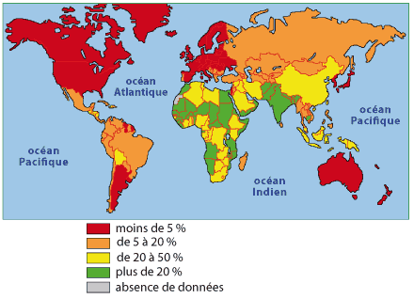
Source : http://www.memo.fr/Media/Carte_Taux-analphabetisme.gif
Malgré tous les efforts nationaux et internationaux l’analphabétisme reste alarmant surtout en Afrique. Si un adulte sur quatre dans le monde est analphabète, en Afrique le chiffre atteint environ 50 %, malgré de grandes disparités. Ainsi le taux d’illettrisme au Sénégal est de 49%, au Burundi de 66% et en Guinée-Bissau de 73 %. Il est de toute urgence de soutenir alors les programmes d’alphabétisation autant plus que les processus de démocratisation et de pacification sont étroitement liés à l’instruction des citoyens.
Commentaire / discussion :
- A votre avis, quelles sont les causes profondes de l’exploitation des enfants ?
- Est-ce qu’à votre avis « l’éducation pourra devenir une sorte de « vaccin social » pour protéger les enfants contre l’appauvrissement, l’exploitation abusive et les maladies ? »`
- Quel est, à votre avis, le rapport entre l’analphabétisme et le « processus de démocratisation » ?

Micro-tâche :
- Quel est le taux de l’analphabétisme dans votre pays. Quel sont les mesures entreprises pour remédier à ce problème.

Sujets d’étude
- Quel est le nombre total des enfants qui ne fréquentent pas du tout ou seulement irrégulièrement l’école primaire.
- Où est-ce que le nombre d’enfants analphabètes est le plus élevé ?
- Selon les pronostiques, quel taux l’analphabétisme atteindra-t-il en 2015 ?
- Quelle est, à l’heure actuelle, la situation de l’analphabétisme en Afrique ?

3.4. Le fléau du sida chez les enfants

En dehors des catastrophes de la guerre les enfants sont aussi victimes du VHS/sida, épidémie encore plus meurtrière que les conflits actuels. Depuis l’identification du virus et le début de l’épidémie, le sida a fait plus de 20 millions de victimes parmi lesquels la moitié était des enfants de moins de 15 ans, et à l’heure actuelle le sida continue ses ravages en contaminant 3 millions de personnes par an. « A la fin de 2007, on estimait à 33,2 millions le nombre de personnes vivant avec le VIH dans le monde (…) Chaque jour, le VIH infecte plus de 6 800 personnes et plus de 5 700 personnes meurent du sida, essentiellement parce qu’elles ne bénéficient pas d’un accès approprié aux services de prévention et de traitement. » En 2007 10% des morts du sida en Afrique étaient des enfants et parmi les 2,7 millions de séropositifs âgés de moins de 15 ans dans le monde 2,4 millions se trouvaient en Afrique subsaharienne, soit près de 90%.
Ainsi l’Afrique subsaharienne est la région la plus affectée, comptant pour 67 % des personnes vivant avec le VIH et 91 % des nouvelles infections chez les enfants. L'épidémie a causé en Afrique subsaharienne plus de 14 millions d'orphelins.
Le constat que dresse l’UNICEF est plus qu’alarmant et la réponse préconisée au problème renvoie toujours à l’éducation comme vaccin contre le sida qui doit prévenir les enfants – et les adultes - des risques de contamination et de transmission de la maladie et de ses conséquences par un processus suivi d’informations dès le plus jeune âge avec des mots et des images que les enfants sont en mesure de comprendre. Il est de toute urgence de multiplier les programmes d’éducation et d’information, notamment « dans les écoles, les journaux et les émissions radiophoniques dirigées par les jeunes » pour briser le mur de silence et de la honte qu’entoure le sida dans beaucoup de pays et pour sensibiliser les jeunes aux risques souvent refoulés ou dissimulés.

Clip de promotion produit par l'UNICEF « Génération sans sida » 30 sec : 7 décembre 2007
« Ensemble nous pouvons créer une génération sans sida. Roger Federer, ambassadeur de l'Unicef. Chaque minute le sida tue 1 enfant dans le monde. »
[http://www.dailymotion.com/video/x3outk_generation-sans-sida_people]

« VIH/sida Côte d'Ivoire » - 4 min 12 : 1 octobre 2007
« Etat des lieux du VIH/sida en Côté d'Ivoire. »
[http://www.dailymotion.com/video/x33tk4_vih-sida-cote-d-ivoire_news]

Documentaire Centre Afrique sida 1/2 - 7 min 6 : 5 févr. 2009
« Je suis parti en République Centre Africaine en Avril 2006, ce pour effectuer un reportage sur le travail d'une association « les Manguiers Solidarité Bangui »
[http://www.tagtele.com/videos/voir/32658]

Documentaire Centre Afrique sida 2/2 - 9 min 35 min : 4 déc. 2007
Je suis parti en République Centre Africaine en Avril 2006, ce pour effectuer un reportage sur le travail d'une association « les Manguiers Solidarité Bangui »
[http://www.tagtele.com/videos/voir/32659/1/]

Commentaire / discussion :
- Que comprenez-vous par « briser le mur de silence et de la honte qu’entoure le sida dans beaucoup de pays » ?
- Que faudrait-il faire, à votre avis, pour combattre la contamination par le VIH/ le Sida ?

Sujet d’étude
- Quelle est, à l’heure actuelle, la situation du sida en Afrique ?
3.5. La traite des enfants – Activités de créativité et de mise en scène

Avec l’autorisation de l’ONU de reproduire la photo ci-dessus tiré de la revue « Afrique Renouveau », Vol. 23, No. 3. Octobre 2009, Source [http://www.un.org/french/ecosocdev/geninfo/afrec/vol23no3/ar-23no3-fr.pdf]

Imprimez l’article « L’Afrique et le commerce des êtres humains. La traite des personnes: un fléau qui fait des centaines de milliers de victimes » de Michael Fleshman [http://www.un.org/french/ecosocdev/geninfo/afrec/vol23no3/ar-23no3-fr.pdf], p. 6-9, puis former des équipes pour travailler sur les sujets suivants :

Créativité :
- Retracez quelques épisodes de la vie d’Isoke Aikpitanyi en les mettant en scène. Filmez des extraits pour les montrer à d’autres élèves.
- Faites une interview fictive avec Isoke Aikpitanyi que vous enregistrerez en mp3.
- Choisissez quelques énoncés du texte et présentez-les sous forme d’un rap.
- Imaginez et jouez quelques scènes illustrant des enfants qui effectuent un travail pénible.
- Faites un collage ou dessinez des affiches avec des photos a) contre le travail des enfants ; b) contre les enfants soldats ; c) contre le sida
- Travaillez sur les questions suivantes et présentez les réponses en plenum sous forme d’une récitation mise en scène: Saviez, vous que….
- A combien de millions de victimes la Rapporteuse spéciale sur la traite des personnes du Haut-Commissariat aux droits de l’homme de l’ONU, Joy Ezeilo, estime-t-elle la traite des personnes en 2008 ?
- Selon l’Organisation internationale pour les migrations (OIM), quel est le nombre de Nigérianes envoyées en Italie et quelle est souvent leur sort ?
- Quelle est la situation de la traite au sein du continent africain et notamment au Mali et au Nigéria ?
- Quelles ont été les révélations de l’organisation non gouvernementale Coalition Against Trafficking in Women and Children faites en 2007 ?
- Quel traffic à été signalé à l’ONU par le gouvernement mauritanien 2006 ?
- Dans quelle mesure les écoles religieuses, daaras, ont été détournées de leurs objectifs ?
- Où est-ce que les enfants sont souvent placés au Sénégal, au Togo au Nigéria et dans bien d’autres pays ? Les familles connaissent-elles leur sort ?
- Mettez en scène la citation de la page huit : « Regardez l’Afrique. Il y a la pauvreté, les guerres et les crises politiques, la mauvaise gouvernance, les discriminations à l’égard des femmes, les inégalités, le manque d’instruction et l’analphabétisme. Tout cela rend les gens vulnérables. »
- Quelles sont les mesures entreprises dans les différents pays pour réduire la traite des personnes ? Mettez en scène un appel à la population !

4. Textes supplémentaires à exploiter

Les Mulezi (Petites Bonnes)
Quand on parle des enfants au travail, on fait souvent allusion à ceux utilisés dans des firmes, des usines de transformation de produits agricoles et industriels, l’artisanat,...ou à ceux qui opèrent dans le secteur informel. Évidemment, peu s’y retrouvent de leur propre gré. Certaines circonstances les entraînent souvent à compter sur eux-mêmes pour assurer leur survie ainsi que celle des leurs. Parmi les enfants travailleurs, figurent aussi des fillettes souvent oubliées. Ce sont ces milliers de jeunes filles utilisées comme « bonnes » dans des nombreux ménages, aussi bien en ville que dans les villages. Ces filles sont appelées « mulezi » (mot signifiant « bonne » ou la jeune fille qui assure la garde des enfants, en mashi).
Des origines coutumières
Les bonnes sont généralement au service d’une grande sœur, d’une tante, d’un membre de la famille lointaine. La demande se fait souvent entre femmes. Une fois convenue, la proposition est faite au père. Celui-ci ne tarde pas à céder pour, entre autres raisons, pour sauvegarder les liens familiaux avec la famille demandeuse. Le moindre refus occasionne parfois de graves détériorations des relations dans le clan. Mais les petites bonnes sont également des enfants sacrifiés par leur famille pour seconder les mères de famille dans leurs travaux ménagers.
Dans les villages africains, nombreux sont les ménages qui croient encore que la première fille n’a pas le droit d’aller à l’école. A sa naissance, la mère se sent soulagée de trouver une assistante valable. En effet, dès le très bas âge, celle-ci remplace la mulezi - si elle en avait une. Elle s’occupe ainsi des soins de ses petits- frères et sœurs. Mais également d’autres travaux domestiques. Adolescente, elle prend la houe et accompagne sa mère pour tous les travaux des champs. A ce stade, sa place de « bonne » aura été occupée par quelqu’un d’autre. Le critère de choix de celui-ci étant bien entendu lié à son sexe, mais aussi à l’âge.
Les femmes : soutien de famille
Du caractère social, ce besoin en main d’œuvre féminine s’est accentué avec la dégradation du tissu économique qui a conduit à la paupérisation de la population. En effet, la femme - celle vivant en milieu urbain - a bien compris que la crise s’installait. Elle a inventé un nouveau mode de vie qui consiste à ne plus compter sur le salaire de son mari. Et la voilà partout : porte-faix, revendeuse de toutes sortes de marchandises au coin des rues. Ainsi passent des jours, des années et des décennies.
Quelles sont les tâches réellement attribuées à la bonne ?
Elles sont multiples et varient selon que celle-ci se situe au village ou en ville. Au village par exemple, outre qu’elle doive s’occuper à longueur de journées des enfants, la mulezi assiste sa maîtresse dans presque tous les travaux domestiques : ramasser du bois, puiser de l’eau, faire la lessive, chercher de l’herbe verte (servant de tapis pour les huttes), ... En ville par contre, les bonnes sont souvent utilisées dans des activités génératrices de revenus : vendre des beignets, de la farine, de la braise, de la glace ou de la bière. Ceci en plus de ses nombreux travaux domestiques.

Copyright © 1999-2011 - Reproduction autorisée avec la mention : « diffusé sur le site de Jean-Charles Champagnat : www.droitsenfant.com »
[http://www.droitsenfant.com/travail_mulezi.htm]

En Egypte

Les Zabaleen du Caire (Petits chiffonniers)
Le quartier El Moqatam près de la citadelle de Saladin est le lieu où résident les Chiffonniers du Caire, en Égypte. Ce pays compte près de 78 millions d'habitants. La ville du Caire à elle seule accueille 25 millions d'habitants. Le Caire connaît une telle crise du logement, que c'est là que de nombreuses familles ont élu résidence.
Ainsi, ce sont près de 350 000 personnes, coptes pour la plupart, qui vivent du ramassage et du tri des ordures. Parmi eux, on compte 180 000 enfants. Le quartier croule sous les ordures. Les "Zabaleen du Caire ” vivent de la collecte et du recyclage des poubelles de la cité. Partout dans les ruelles sombres de la colline, une odeur lourde et âcre prend à la gorge et persiste. Les rues sont noires. Les toits ploient sous les tonnes d’ordures rapportées de la mégapole. Les rez-de-chaussée de chaque immeuble sont transformés en dépotoirs qui débordent de détritus que trient à mains nues les femmes et les enfants.
Sortis de l‘ombre grâce à l‘action de Soeur Emmanuelle, les chiffonniers du Caire se trouvent confrontés à de nombreuses difficultés. Ils partent le matin pour ramasser les ordures dans les rues de l’immense agglomération cairote. Ils reviennent dans l’après-midi et déchargent leurs rustiques charrettes tirées par de petits ânes. Ces ordures s’amoncellent en collines plus hautes que leurs cabanes. L’odeur qui se dégage de ces tas d’immondices est épouvantable. Les chiffonniers, grands et petits, trient ces morceaux d’ordures, mettant de côté les détritus alimentaires et les donnant à manger à des cochons noirs qu’ils vendent, une fois engraissés, à des charcutiers coptes. Les enfants jouent sur ces tas d’ordures putréfiés où grouillent les rats et les microbes. Il n’est pas rare, en parcourant le bidonville, de voir une dizaine de cadavres de chiens, de chats et de rats pourrissant au soleil.

Copyright © 1999-2011 - Reproduction autorisée avec la mention : « diffusé sur le site de Jean-Charles Champagnat : www.droitsenfant.com »
[http://www.droitsenfant.com/travail_zabaleen.htm]

Sur le continent africain

Le travail des enfants dans les plantations cacaoyères ivoiriennes
Comme dans tous les pays producteurs, l’usage du travail des enfants dans les plantations cacaoyères ivoiriennes est avéré. La Côte d’Ivoire est le premier pays producteur de cacao au monde et le premier pays à profiter de l’exploitation du travail des enfants.
Récemment un trafic d’enfants des pays voisins de la frontière Nord (Mali et Burkina-Faso) vers la Côte d’Ivoire et les zones de production cacaoyère notamment a été découvert. L’usage dans un cadre familial du travail des enfants dans les plantations cacaoyères, soit directement par les propriétaires d’exploitation, soit par des exploitants agricoles allogènes ou immigrés à qui des exploitations ont été cédées par des contrats de cession de type « abugnan » ou « abusuan », existe depuis longtemps et semble malheureusement être parfaitement admis et toléré.
Actuellement, on ignore encore le nombre d’enfants qui travaillent dans les plantations ivoiriennes de cacao, leur itinéraire, leur mode de recrutement, leurs conditions d’arrivée en Côte d’Ivoire lorsqu’il s’agit d’enfants de nationalité étrangère, la nature des liens qui les unissent à leurs employeurs, leur mode de rémunération, les conditions dans lesquelles ils travaillent dans ces plantations, etc. Il existe certes des études sur le trafic et l’exploitation des enfants en Côte d’Ivoire, mais aucune d’entre-elles ne traite de la question spécifique du travail des enfants dans les plantations cacaoyères.
Une étude récente sur la situation des enfants en Côte d’Ivoire aboutit (en ce qui concerne le travail des enfants dans le secteur agricole) au double constat de l’existence du phénomène et de l’efficacité de certaines mesures mises en place par le Gouvernement pour y faire face. Les données recueillies indiquent un accroissement du taux d’activité avec l’âge. Les enfants de moins de 6 ans ne sont pratiquement pas impliqués dans les activités sur l’exploitation : 97,2% d’entre eux n’ont aucune occupation liée à la production. La participation des enfants de 6 à 9 ans est beaucoup plus significative puisqu’ils sont 33,6% à travailler. Ce taux monte à 64% pour la tranche 10-14 ans et à 79,1% pour la tranche 15-17 ans.
Les enfants participent aux activités de nettoyage des terres, aux traitements phytosanitaires et à l’écabossage selon la région.

Copyright © 1999-2011 - Reproduction autorisée avec la mention : « diffusé sur le site de Jean-Charles Champagnat : www.droitsenfant.com »
[http://www.droitsenfant.com/travail_cacao.htm]

L’ampleur du travail des enfants
Aujourd’hui, plus de 200 millions d’enfants travaillent dans le monde, exerçant des activités qui nuisent à leur développement mental, physique et émotionnel. Les enfants sont contraints de travailler parce que leur survie et celle de leur famille en dépendent. Le travail des enfants perdure, même là où il a été déclaré illégal, et il est souvent entouré d’un mur de silence, d’apathie et d’indifférence. Mais le mur commence à s’effriter. Alors que l’éradication du travail des enfants est un objectif à long terme dans de nombreux pays, certaines formes du travail des enfants doivent être combattues d’urgence. Près de trois quarts des enfants qui travaillent sont en prise aux pires formes du travail des enfants, notamment la traite, les conflits armés, l’esclavage, l’exploitation sexuelle et les travaux dangereux. L’abolition effective du travail des enfants est l’un des plus urgents défis de notre époque.
Qu'appelle-t-on enfants au travail ?
Selon le rapport du BIT (Bureau International du Travail), dans le groupe des enfants de 5 à 17 ans, un sur six - soit 200 millions - est astreint au travail. Plus préoccupant encore, un sur huit - soit 179 millions d'enfants - est encore assujetti aux pires formes de travail, celles qui mettent en danger sa santé physique ou mentale ou sa moralité.
Par ailleurs :
- environ 111 millions d'enfants de moins de 15 ans sont astreints à des travaux dangereux et devraient y être immédiatement soustraits;
- 59 millions de jeunes de 15 à 17 ans eux aussi affectés à un travail dangereux devraient bénéficier de toute urgence d'une protection ou être soustraits à ce travail;
8,4 millions d'enfants sont assujettis à des travaux relevant des pires formes de travail des enfants, car il s'agit d'activités intrinsèquement condamnables: esclavage, traite, servitude pour dettes et autres formes de travail forcé comme le recrutement forcé en vue de la participation à des conflits armés, la prostitution, la pornographie et autres activités illicites.
Le travail des enfants reste un phénomène mondial, auquel aucun pays ni aucune région n'échappe. Les crises de toutes sortes - catastrophes naturelles, chocs économiques, pandémie du VIH/SIDA, conflits armés - ont notamment pour effet de pousser un nombre croissant de jeunes vers des formes de travail débilitantes, parfois illégales et clandestines comme la prostitution, le trafic de drogue, la pornographie et d'autres activités illicites.
L'ampleur du problème
Le BIT présente des chiffres qui s'écartent sensiblement des estimations les plus fiables dont on disposait en 2001, et qui fixaient à quelque 250 millions le nombre d'enfants de 5 à 14 ans astreints au travail dans les pays en développement. Il indique que les méthodes les plus récentes de collecte de données offrent une représentation plus précise du travail des enfants et, en particulier, de son incidence selon les classes d'âge et les régions, de sorte que les nouvelles estimations ne se prêtent pas à une comparaison directe avec les précédentes. Le travail des enfants à l'aube du XXIe siècle y est décrit comme un phénomène infiniment volatil revêtant les formes les plus variées. Sur la base des données les plus récentes, il est estimé que 352 millions d'enfants de 5 à 14 ans exercent aujourd'hui une activité économique d'un type ou d'un autre.
Sur ce total, 106 millions sont affectés à des types de travaux acceptables pour des enfants ayant atteint l'âge minimum d'admission à l'emploi (généralement 15 ans), ou à des travaux légers tels que les tâches ménagères ou des travaux rentrant dans le cadre de leur éducation (voir ci-dessous convention de l'OIT -nº 138- sur l'âge minimum, 1973).
Il en résulte que 200 millions d'enfants sont astreints à des formes de travail qu'il faut abolir.
Le BIT estime que le principal obstacle à l'abolition effective du travail des enfants est sa prépondérance dans un secteur qui échappe au contrôle de la plupart des institutions officielles, indépendamment des moyens économiques du pays.
On distingue :
- Les enfants producteurs (mines, verres, tapis)
- Les enfants en servitudes pour dettes (c'est le cas en Asie par exemple)
- Les enfants esclaves (domesticité et prostitution). Dès 5 ans en Afrique
- Les enfants travailleurs dans leur famille ou leur communauté ( 1/3 de la main d'œuvre agricole dans certains pays en développement)
- Les filles qui participent aux tâches domestiques ne sont pas considérées au travail.
L'Unicef et d'autres organisations font la distinction entre le travail acceptable, qui apporte formation et statut à l'enfant et le travail intolérable, qui entrave son développement intellectuel, physique et psychologique.
A quoi travaillent-ils ?
D'un bout à l'autre de la Terre, on retrouve des enfants dans les champs, dans les mines, les ateliers ou dans les cuisines. L'agriculture est encore la plus grande utilisatrice d'enfants. Ce travail est souvent organisé de telle manière que les enfants doivent travailler aussi longtemps et durement que leur parents. La mortalité, la malnutrition et l'analphabétisme sont presque partout plus élevés dans les campagnes que dans les villes. Dans les grandes entreprises, la réglementation sur l'âge et la durée du travail est, en général, respectée. Ce n'est pas le cas des petites entreprises ou des petits ateliers non déclarés qui utilisent abusivement cette main-d'œuvre très économique. On trouve des enfants qui fondent des tôles d'acier, tissent des tapis ou fabriquent des allumettes. Les locaux sont souvent sans air et sans lumière : on les appelle les "ateliers à sueur". Les enfants qui travaillent comme domestiques sont en général loués ou même vendus à des familles plus riches. Dans l'immense majorité, il s'agit de fillette, souvent de moins de 13 ans, qui habitent chez l'employeur. Bien des enquêteurs pensent que les cas de mauvais traitement sont fréquents. Ce sont peut-être, de tous les enfants au travail, ceux qui sont le plus exploités et qui peuvent le moins se défendre car ils vivent totalement isolés. Et puis il y a tous les enfants des rues : certains jeunes chassés de chez eux par la misère, ou orphelin, vivent entièrement dans la rue. Ils survivent en vendant des cigarettes ou des chewing-gums, cirent des chaussures, lavent des voitures, chantent sur les trottoirs ou bien mendient. Beaucoup d'entre eux basculent dans la délinquance et la prostitution.
Pourquoi les enfants travaillent-ils ?
Arrachés à l'enfance pour des raisons économiques et/ou politiques, ils font les frais de la misère, d'une crise, d'une guerre... parce qu'il constitue une main d'œuvre docile, l'enfant est de plus en plus exploité : des champs à la mine rien ne lui est épargné. Recherché pour sa souplesse et son petit gabarit, ou simplement pour son joli minois, il piochera dans les mines de charbon en Colombie, s'intoxiquera les poumons dans les tanneries du Pakistan, ou passera des heures dans la chaleur des sunlights d'une quelconque agence de pub. Depuis 30 ans le phénomène a considérablement évolué, et le travail de l'enfant s'apparente de moins en moins à un apprentissage. La crise économique, l'endettement des pays pauvres, les programmes d'ajustement structurel et d'austérité économique imposés par le Fond Monétaire International (FMI) et la Banque Mondiale ont conduit à des coupes claires dans les budgets sociaux et d'éducation. Certaines multinationales n'hésitent pas à recourir à cette main d'œuvre bon marché. (voir système Nike) Les enfants ont été contraints de travailler pour survivre, et des employeurs sans scrupules ou poussés eux aussi par le besoin, se sont précipités sur cette main d'œuvre. Dans bien des cas c'est l'enfant qui subvient aux besoins de la famille.
Les principaux facteurs du travail des enfants :
- Pauvreté
- Analphabétisme
- Différence de salaire négligeable entre adultes et enfants
- Décès ou absence permanente du père
- Le niveau de sous-développement rural
- Conditions de vie dans les quartiers pauvres de la ville
- Impossibilité du système scolaire de garantir un emploi futur
- Exigences physiques spécifiques pour effectuer certaines tâches ( mines, tissage des tapis, etc.) Enfants abandonnés ou errants
- École buissonnière
- Familles nombreuses
- Emploi des parents.

Des conséquences graves sur leur santé et leur avenir :
Dans la plupart des activités effectuées par les enfants, les risques d'une détérioration rapide de leur santé sont important. L'utilisation de produits chimiques dans le cas des industries de la chaussure, de l'orfèvrerie et du textile mais aussi dans l'agriculture intoxique l'organisme fragile des enfants. Dans l'industrie du tapis ou du tissage, les enfants sont entassés dans des lieux sombres et pollués de poussières de laine. Ils abîment leurs yeux et leurs poumons. Les enfants chiffonniers sont souvent atteints de maladie de peau. Ils risquent de se couper et de contracter le tétanos. Les enfants qui travaillent dans la construction ont des troubles de croissance et des déformations en raison du port de charges trop lourdes. Les enfants qui travaillent dans les carrières et les mines sont exposés à la silicose. Les enfants qui se prostituent sont de plus en plus fréquemment atteints par le SIDA. Pour la plupart d'entre eux ils sont condamnés à l'analphabétisme à vie car ils ne vont pas à l'école. Isolés, souvent privés de leur famille, ils souffrent de carences affectives dont ils risquent de garder des séquelles à vie.
Alors que faire ?
Dix ans après la Déclaration des Droits de l'Homme, l'ONU a adopté en 1959, à l'unanimité, la Déclaration des droits de l'enfant. Concernant les enfants travailleurs elle précisait que l'enfant ne doit pas être admis à l'emploi avant d'avoir atteint l'âge approprié. 40 ans sont passés et rares sont les pays qui respectent ces simples droits. Et pourtant la presque totalité des pays de la planète ont ratifié la Convention Internationale des Droits de l'Enfant de 1989. En 1990, de grandes promesses ont été faites aux enfants. Cette année là, soixante et onze chefs d'États ont pris part au premier Sommet Mondial pour l'Enfance, le plus vaste rassemblement de ce type jamais organisé dans l'histoire. Des objectifs ambitieux ont été fixés pour l'an 2000. Nous y arrivons et ces promesses sont restées lettre morte. Les dépenses pour tenir les engagements du Sommet ont été évaluées à 100 milliards de francs par an, l'équivalent de ce qui est consacré tous les dix jours aux dépenses militaires de l'ensemble des pays du monde. Les solutions existent donc, mais c'est souvent la volonté politique qui manque.
En 1999 enfin un projet a été adopté à Genève par les représentants de 174 pays.
Le texte demande aux gouvernements de prendre des mesures immédiates et efficaces pour assurer l'interdiction et l'élimination des pires formes de travail des enfants de toute urgence.
Faut-il boycotter le produit du travail des enfants ?
Le boycott des produits fabriqués par les enfants est un indéniable outil de pression : le témoignage du petit Iqbal MASIH avait dévoilé le vrai visage de la fabrication des tapis au Pakistan. C'est sans doute pour cela qu'il a été assassiné, et son assassinat en 1995 n'a fait que renforcer la réaction du public : le chiffre d'affaires de l'exportation de tapis a plongé. Sans cette baisse les fabricants et exportateurs de tapis n'aurait jamais signer en 1998 un accord avec le BIT concernant le retrait de 8 000 petits tisserands à domicile.
Mais un boycott peut avoir des effets pervers. En 1992-1993, quand les États Unis débattaient d'une éventuelle interdiction de biens produits par les enfants, plusieurs usines textiles du Bangladesh, craignant une chute des commandes, ont procédé au débauchage de quelque 50 000 enfants, surtout des filles. Pour continuer de subvenir aux besoins de la famille beaucoup ont dû se tourner vers des métiers informels ou plus dangereux (casseurs de pierres par exemple).Certains ont échoué dans la prostitution.
Le boycott constitue donc une arme à double tranchant. Cet effet de semonce sur les employeurs ne doit être utilisé que pour organiser un retour à la scolarisation des enfants, il faut donc pour cela en donner les moyens à ces pays.
L'UNICEF demande 6 mesures pour éliminer le travail des enfants :
- l'élimination immédiate de l'emploi des enfants à des tâches dangereuses
- l'organisation d'un enseignement gratuit et obligatoire
- l'élargissement de la protection légale des enfants
- l'enregistrement de tous les enfants à leur naissance (de manière à pouvoir déterminer leur âge sans fraude possible)
- une collecte et un contrôle adéquats des données (de manière à connaître avec exactitude l'ampleur du travail des enfants)
- l'établissement de codes de conduite

Les conventions internationales en vigueur concernant l’hygiène, la sécurité, la discrimination, les horaires, la durée d’activité, la protection….
C’est seulement depuis 1919 que l’OIT (Organisation Internationale du travail) a fait adopter par tous les pays signataires des conventions particulières qui font état de normes relatives au travail des enfants.
Copyright © 1999-2011 - Reproduction autorisée avec la mention : « diffusé sur le site de Jean-Charles Champagnat : www.droitsenfant.com » [http://www.droitsenfant.com/travail_ampleur.htm]

La découverte du squelette d’un australopithèque femelle, appelé Lucy, en Éthiopie, confirmerait la thèse que l’espèce humaine est apparue en Afrique de l’Est il y a environ 190 000 ans.
Pour avoir accès à des informations d‘actualité sur l’Afrique cf. la revue en ligne Afrique Renouveau lancée en 1987 et diffusée en anglais et en français par la section Afrique du Département de l'information de l'ONU qui a pour mission de diffuser des informations et des analyses fiables relatives aux enjeux économiques du développement du continent africain : [http://www.un.org/french/ecosocdev/geninfo/afrec/index.html].
Cf. le livre de l’actuel Premier ministre de la Tunisie (nommé le 27 Février 2011), Béji Caïd Essebsi, Habib Bourgiba. Le bon grain et l'ivraie. Sud Editions 2009, qui rend hommage au père de l’indépendance tunisienne tout en dénonçant la corruption de son successeur.
L’auteur le plus connu pour avoir dévoilé les mécanismes politiques, économiques et militaires qui lient la France à ses anciennes colonies africaines, François-Xavier Verschave, président de l'association Survie, a publié de nombreux ouvrages pour dénoncer l’attitude scandaleux de l’Etat français en Afrique. Il suffit de citer quelques titres d’ouvrage pour rendre compte des intrigues dans lesquels la France a été impliquées depuis l’époque de « Monsieur Afrique », Jacques Foccart, homme de l'ombre du Général de Gaulle, puis de Georges Pompidou, instigateur de conspirations et de coups d’Etat pour rendre les Chefs d’Etats africains dépendants de la France afin que le pays de Marianne puisse maintenir sous sa tutelle ses pays si riches en ressources naturelles : 1998 - La Françafrique: le plus long scandale de la République; 2000 - Noir silence: qui arrêtera la Françafrique ? ; 2001 - L'envers de la dette: criminalité politique et économique au Congo-Brazza et en Angola ; 2004 - De la Françafrique à la mafiafrique; 2004 - Au mépris des peuples: le néocolonialisme franco-africain ; 2005 - L'horreur qui nous prend au visage: l'état français et le génocide; 2005 – Négrophobie.
Granvaud, Raphaël (2009) : Que fait l’armée française en Afrique ? Première partie : De l’armée coloniale à l’armée néocoloniale, III, Cinquante ans d’interventions militaires françaises en Afrique. Marseille : Agone, p. 45-59. Cf. aussi Gerbi, Aleandre (2006) : Histoire occultée de la décolonisaiton franco-africaine. Imposture, refoulements et névroses. Paris : L’Harmattan et Baniafouna, Calixte (2009) : Les Noirs de l’Elysée. Un palais pas comme les autres. Paris : L’Harmattan. Le chanteur ivoirien Tiken Jah Fakoly, suite à sa rencontre avec François-Xavier Verschave, a sorti un album en 2002 intitulé Françafrique, dans lequel il dénonce également l’attitude de l'État français en Afrique.
Chevènement, Jean-Pierre (2011) : La France est-elle finie ? Paris : Fayard.
Wiesel, Elie (2002) : « Quel nouveau siècle pour nos enfants ? » In : Hermance, Marie-Thérèse (2002) : Les enfants d’abord : 100 propositions pour une nouvelle politique de l’enfance. France, Ministère du travail, Rapports officiels, 472 p. Préface : 7-9, p. 8.
Aduayi Diop, Rosalie (2010) : Survivre à la pauvreté et à l’exclusion. Le travail des adolescentes dans les marchés de Dakar. Editions Karthala, AfriMap et Crepos, p. 44. Cf. aussi UNICEF (2009) : La situation des enfants dans le monde : Célébrer les 20 ans de la Convention relative aux droits de l’enfant. Numéro spécial. Tableaux statistiques. Fonds des Nations Unies pour l’enfance. Novembre 2009.
Aduayi 2010, p. 44.
Frenkiel, Olenka (2001) : « Trafic d’enfants africains : Etireno, le bateau de l’esclavage », Courrier International 580, 13-19 décembre 2001, p. 66.
La fin du travail des enfants : un objectif à notre portée. Rapport global en vertu du suivi de la Déclaration de l’OIT relative aux principes et droits fondamentaux au travail. Genève : Bureau international du travail, 2006.
Bureau International du Travail : Propositions de programme et de budget pour 2010-11 présentées par le Directeur général. Genève 2009.
Bureau international du travail, Rapport 2006, op. cit.
Aduayi 2010, op. cit., p. 46.
Rapport annuel de l’UNICEF. New York 2000. Fonds des Nations Unies pour l’enfance, p. 14.
Pour approfondir l‘étude du livre d’Ahmadou Kourouma cf. Nina Geißelbrecht, 13.Jahrgang, Thomas-Mann-Schule Lübeck, octobre 200 : [http://www.on-luebeck.de/~swessin/afrique/kourouma.htm].
Pour approfondir les thèmes du secteur de l’Education cf. la liste alphabétique sur le serveur de l’UNESCO : [http://www.unesco.org/new/fr/education/themes/]. Sur l’éducation en Afrique cf. aussi : [http://www.unesco.org/africa/VF/pages/afrique/2a.html]
Rapport annuel de l’ONUSIDA 2007 : Connaître son épidémie. Programme commun des Nations Unies sur le VIH/sida. Genève : ONUSIDA 2008, p. 8.
Cf. aussi Bureau international du travail (2009) : Le VIH/sida et le monde du travail. Rapport (IV) 2. Genève.
Cf. les images de la compagne de sensibilisation contre le sida dans le Rapport annuel de l’UNICEF. New York 2000. Fonds des Nations Unies pour l’enfance, p. 11-13, publication électronique : [http://www.unicef.org/french/publications/files/pub_ar00_fr.pdf]

